RuFLEX: гибридная платформа глубокого нечеткого обучения для геоданных с интерпретируемым анализом правил, факторов и скрытых концептов
И. О. Автор1, И. О. Автор2
1Организация, город, страна
E-mail: author1@example.com, author2@example.com
ORCID: 0000-0000-0000-0000, 0000-0000-0000-0000
Аннотация. В работе представлена платформа RuFLEX для гибридного глубокого нечеткого обучения, ориентированная на обработку геоданных в задачах, где высокая прогностическая точность должна сочетаться с интерпретируемостью, экспертной верифицируемостью и прозрачностью логики вывода. В отличие от традиционных непрозрачных подходов предложенная архитектура объединяет дифференцируемые нечеткие слои, модули глубокого нечеткого формирования признаков, расширяемый пространственный контур глубоких нечетких сверток и механизмы принятия решений на основе правил в едином дифференцируемом вычислительном контуре, реализованном в экосистеме PyTorch. Модельный контур поддерживает совместное обучение параметров функций принадлежности, базы правил и глубоких представлений признаков при сохранении семантически интерпретируемого вывода на уровне факторов и правил.
Ключевые слова: глубокое нечеткое обучение; гибридные нейро-нечеткие модели; глубокое нечеткое формирование признаков; геоаналитика; пространственная классификация; объяснимое машинное обучение

Введение
В задачах геоаналитики, пространственной классификации, прогнозирования и интеллектуальной поддержки принятия решений высокая точность предсказания не может рассматриваться отдельно от интерпретируемости модели. Для прикладных постановок существенны итоговые значения метрик, прозрачность логики вывода, возможность экспертной проверки базы правил и понимание того, какие факторы определили ответ на конкретном объекте. По этой причине непрозрачные архитектуры, хотя и способны давать высокое качество прогноза, не снимают задачу полностью. Нечеткие и нейро-нечеткие методы, напротив, сохраняют связь между обучаемым представлением признаков и семантически понятным выводом, поэтому продолжают занимать важное место в исследованиях такого типа [1].
Современная постановка задачи требует уже не отдельной модели, а целостной программной среды. Если исследователь хочет сравнить компактную интерпретируемую конфигурацию и более глубокий контур формирования признаков, ему недостаточно иметь только вычислительное ядро. Нужны средства задания переменных, термов, функций принадлежности и правил, средства обучения, визуального проектирования, воспроизводимой постановки вычислительного опыта и содержательной интерпретации результата.
Именно эту задачу решает платформа RuFLEX. В работе она рассматривается не как одна зафиксированная модель, а как расширяемая программная среда для семейства гибридных глубоких нечетких архитектур, построенная поверх вычислительного ядра `deep-neuro-fuzzy` [7]. Цель статьи состоит в описании архитектуры платформы, формализации ее модельного контура и прикладной демонстрации работы на задачах обработки геоданных.

Архитектура и модульный состав платформы
RuFLEX реализована как платформенный слой поверх вычислительного ядра `ruanfis`, происходящего из репозитория `deep-neuro-fuzzy` [7]. Вычислительное ядро отвечает за дифференцируемые нечеткие преобразования, вычисление активаций правил, локальные правиловые блоки, базовые процедуры обучения и исполнение модельного контура. Платформенный слой развивает собственную объектную модель проекта, сериализацию, интерфейсную оболочку, средства визуализации, управление вычислительными опытами и контур интерпретации.
Архитектура платформы строится как совокупность двух взаимосвязанных контуров. Первый контур является вычислительным. В нем располагаются фаззификация, вычисление активаций правил, построение скрытых концептов и формирование решающего слоя. Второй контур является платформенным. Он охватывает описание данных, объект проекта, средства настройки моделей, журналирование обучения, визуальное сопровождение экспериментов, анализ результатов и экспорт материалов. Такое разделение принципиально важно, поскольку RuFLEX заявляется именно как платформа, а не как единичная реализация одной модели.
На семантическом уровне проекта задаются входные и выходные переменные, диапазоны их значений, роли признаков, режимы нормализации и принадлежность переменной к входному, скрытому или выходному уровню. Здесь же формируются термы и функции принадлежности. Для каждой переменной могут быть заданы гауссовы, колоколообразные, треугольные и трапециевидные функции принадлежности, причем для дифференцируемых режимов основную роль играют гладкие семейства, пригодные для совместной оптимизации.
Следующий уровень образует правиловая подсистема. В ней задаются антецеденты, типы агрегации, веса правил, параметры заключений, локальные базы правил и ограниченные блоки, препятствующие взрывному росту числа правил. Локальная блочная организация является принципиальной особенностью платформы, поскольку именно она делает возможным переход от плоского интерпретируемого режима к более глубокому построению признаков без разрушения прозрачности вывода. На этой основе формируется модельный слой, который включает плоскую интерпретируемую конфигурацию, режим глубокого нечеткого формирования признаков и расширяемый пространственный каркас.
Подсистема обучения объединяет начальную инициализацию, поэтапное обучение, циклы уточнения и совместную оптимизацию параметров функций принадлежности, правил и внутренних представлений. Она дополняется журналированием, сохранением лучших состояний, историей обучения и воспроизводимым запуском вычислительных опытов. Подсистема интерпретации обеспечивает визуализацию функций принадлежности, анализ структуры правил, активаций и нормированных весов, анализ вклада правил в скрытые концепты и вклада скрытых концептов в итоговый ответ. На уровне пользовательского контура эти средства переходят в программный интерфейс Python, веб-интерфейс визуального проектирования, панель интерпретации и экспорт артефактов статьи.
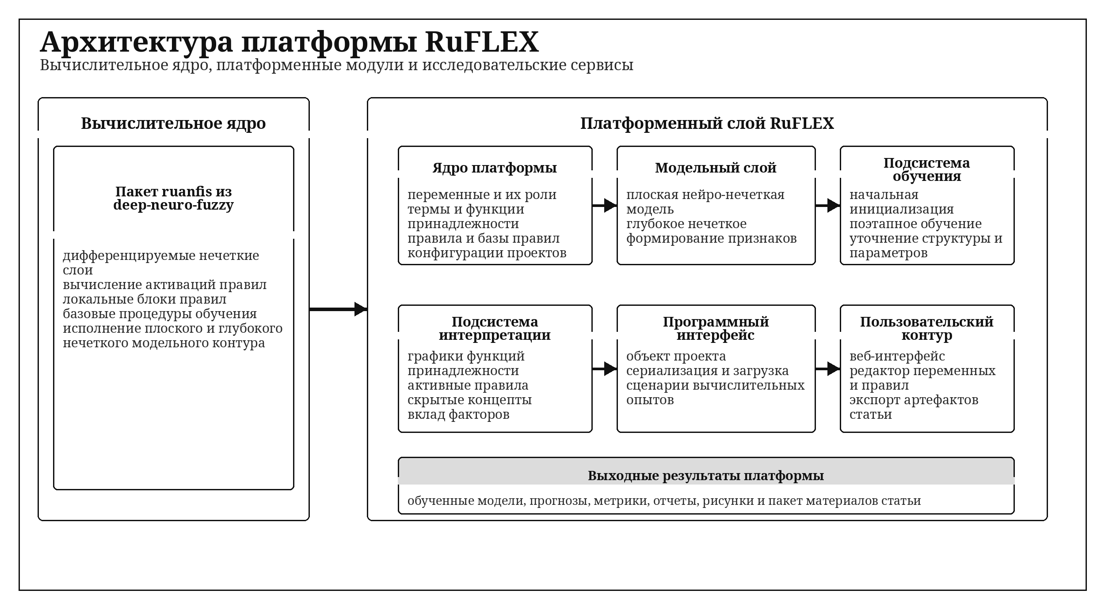
- Схема 1. Разделение вычислительного ядра, платформенного слоя и исследовательских сервисов RuFLEX.
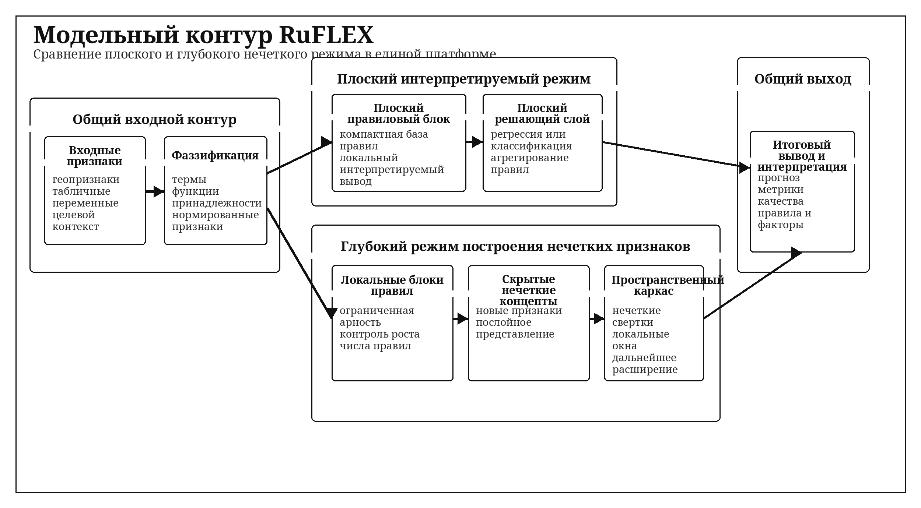
- Схема 2. Общий модельный контур RuFLEX с плоским и глубоким режимами.
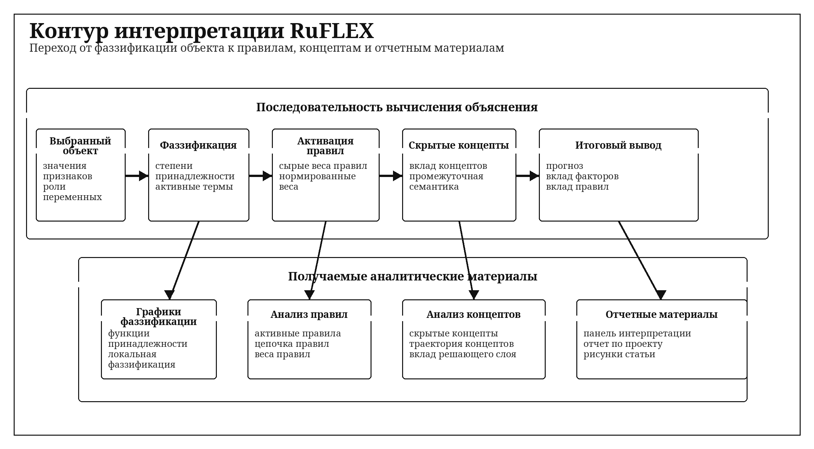
- Схема 3. Последовательность формирования интерпретации от входного объекта к аналитическим материалам.

Математическая структура модельного контура
Пусть входной объект описывается вектором признаков x = (x_1, ..., x_d), а нормализованное представление входа задается вектором z^(0)(x) = (z_1^(0), ..., z_d^(0)), где z_i^(0) = φ_i(x_i). Для i-й переменной и j-го терма задается функция принадлежности μ_ij(z_i^(0); θ_ij), где θ_ij обозначает набор настраиваемых параметров.
Для гауссовой функции принадлежности используется выражение μ_ij(z_i^(0)) = exp( - (z_i^(0) - c_ij)^2 / (2σ_ij^2) ), а для колоколообразной функции принадлежности μ_ij(z_i^(0)) = 1 / ( 1 + | (z_i^(0) - c_ij) / a_ij |^(2b_ij) ).
После фаззификации формируется набор локальных степеней принадлежности, на основе которого вычисляются активации правил. Для r-го правила на уровне l его ненормированная активация вычисляется как w_r^(l)(x) = ∏_(m=1)^(k_r) μ_(i_m j_m)^(l)( z_(i_m)^(l-1)(x); θ_(i_m j_m)^(l) ), а нормированный вес определяется выражением \bar{w}_r^(l)(x) = w_r^(l)(x) / ( Σ_s w_s^(l)(x) + ε ).
Если используется глубокий режим, входное пространство разбивается на локальные блоки B_q^(l), каждый из которых формирует скрытый нечеткий концепт. Для q-го концепта на уровне l используется выражение h_q^(l)(x) = Σ_(r ∈ B_q^(l)) \bar{w}_r^(l)(x) · g_r^(l)( z^(l-1)(x) ), а итоговый ответ вычисляется как \hat{y}(x) = Σ_(r ∈ B^(L)) \bar{w}_r^(L)(x) · g_r^(L)( h^(L-1)(x) ).
Совместное обучение задается функционалом L = L_задачи + λ_1 L_разреженности + λ_2 L_перекрытия + λ_3 L_покрытия + λ_4 L_концептов. При этом L_разреженности = Σ_(l,r) |α_r^(l)|, L_перекрытия = Σ_(i,j<k) ∫ μ_ij(t) μ_ik(t) dt, а L_концептов = Σ_l Σ_(q≠p) < h_q^(l), h_p^(l) >^2.
Для пространственного контура используется тензор X ∈ R^(H×W×C), а нечеткий сверточный отклик может быть записан как u_m(u, v) = Σ_((a,b,c) ∈ Ω) κ_(mabc) · μ_(mabc)( X_(u+a, v+b, c) ). Интерпретация строится через вклад правил, концептов и факторов, так что локальный вклад r-го правила в финальном слое задается как C_r(x) = \bar{w}_r^(L)(x) · g_r^(L)( h^(L-1)(x) ).

Экспериментальная постановка
Для прикладной проверки платформы использованы две задачи обработки геоданных на основе набора `sklearn.fetch_california_housing` [3, 4]. Первая задача, `california_housing_regression`, является задачей регрессии по переменной `MedHouseVal` при сохранении пространственных признаков `Latitude` и `Longitude`. Вторая задача, `california_value_binary_geo`, строится на том же источнике данных в постановке бинарной классификации, где целевая переменная `HighValue` определяется порогом 1.797 по исходной величине `MedHouseVal`. В обеих задачах использовались подвыборки объема 4096 наблюдений. Для регрессионного набора применялось случайное подвыборочное извлечение при `random_state = 42`, а для задачи классификации использовалась сбалансированная подвыборка при том же значении параметра.
Во всех вычислительных опытах использовалось разбиение данных на обучающую, проверочную и тестовую части с долями 0.6, 0.2 и 0.2 соответственно. Сравнивались четыре конфигурации платформы: плоская базовая конфигурация, плоская интерпретируемая конфигурация, демонстрационный глубокий режим и расширенный глубокий режим. Плоские варианты обучались в режиме начальной инициализации с последующим дообучением, а глубокие конфигурации использовали поэтапное предварительное обучение с последующим дообучением. Для регрессионной задачи анализировались метрики RMSE, MAE и R², для классификационной задачи использовались accuracy, precision, recall и F1. Все эксперименты выполнялись в воспроизводимом исследовательском контуре, который автоматически сохраняет метрики, таблицы результатов, графики, панели интерпретации и текстовые отчеты.

Результаты и интерпретация
Результаты на задаче `california_housing_regression` являются основным количественным аргументом статьи. Лучшей оказалась конфигурация «Расширенный глубокий режим», для которой получены `test_rmse = 0.795757`, `test_mae = 0.593770` и `test_r2 = 0.507159`. Для конфигурации «Плоская базовая конфигурация» соответствующие значения составили `test_rmse = 0.890950`, `test_mae = 0.678868` и `test_r2 = 0.382192`. Уже конфигурация «Демонстрационный глубокий режим» показала `test_rmse = 0.816314` и `test_r2 = 0.481367`, поэтому переход от плоской конфигурации к глубокому нечеткому построению признаков дает устойчивое улучшение качества, а расширение архитектуры усиливает этот эффект.
Результаты на задаче `california_value_binary_geo` решают другую методологическую задачу. Здесь различия между конфигурациями оказываются существенно более сдержанными, а лучшей оказывается «Плоская интерпретируемая конфигурация», для которой получены `test_accuracy = 0.746341`, `test_precision = 0.743073`, `test_recall = 0.735661` и `test_f1 = 0.739348`. Для сравнения, «Расширенный глубокий режим» дала `test_accuracy = 0.743902` и `test_f1 = 0.736181`, а «Демонстрационный глубокий режим» показала `test_accuracy = 0.739024` и `test_f1 = 0.738386`. Именно такой результат поддерживает платформенный тезис статьи. В регрессии преимущество получает более глубокий режим, тогда как в классификации лучший баланс качества и прозрачности дает компактная интерпретируемая конфигурация.
Содержательная ценность платформы определяется не только итоговыми метриками. Для лучших конфигураций автоматически формируются панели интерпретации, графики функций принадлежности, история обучения, представления наиболее активных правил, скрытых нечетких концептов и траекторий их формирования. Поэтому статья получает не просто сводку численных результатов, а структурный материал, позволяющий проследить, каким образом итоговый ответ модели связан с активированными правилами, степенями принадлежности и промежуточными концептами.
- Таблица 1. Сравнение конфигураций на задаче регрессии
Конфигурация | RMSE на тесте | MAE на тесте | R2 на тесте
Плоская базовая конфигурация | 0.890950 | 0.678868 | 0.382192
Плоская интерпретируемая конфигурация | 1.115952 | 0.880786 | 0.030747
Демонстрационный глубокий режим | 0.816314 | 0.610628 | 0.481367
Расширенный глубокий режим | 0.795757 | 0.593770 | 0.507159

- Таблица 2. Сравнение конфигураций на задаче классификации
Конфигурация | Точность | Точность положит. класса | F1
Плоская базовая конфигурация | 0.742683 | 0.739899 | 0.735257
Плоская интерпретируемая конфигурация | 0.746341 | 0.743073 | 0.739348
Демонстрационный глубокий режим | 0.739024 | 0.724221 | 0.738386
Расширенный глубокий режим | 0.743902 | 0.741772 | 0.736181

Иллюстративные материалы
Встроенный контур интерпретации является важной частью платформы. Для лучших конфигураций автоматически доступны сводные метрики, история обучения, графики функций принадлежности, представления наиболее активных правил, скрытых концептов и траекторий их формирования. Поэтому приведенные ниже рисунки служат не только иллюстрацией, но и доказательством глубины доступного анализа.
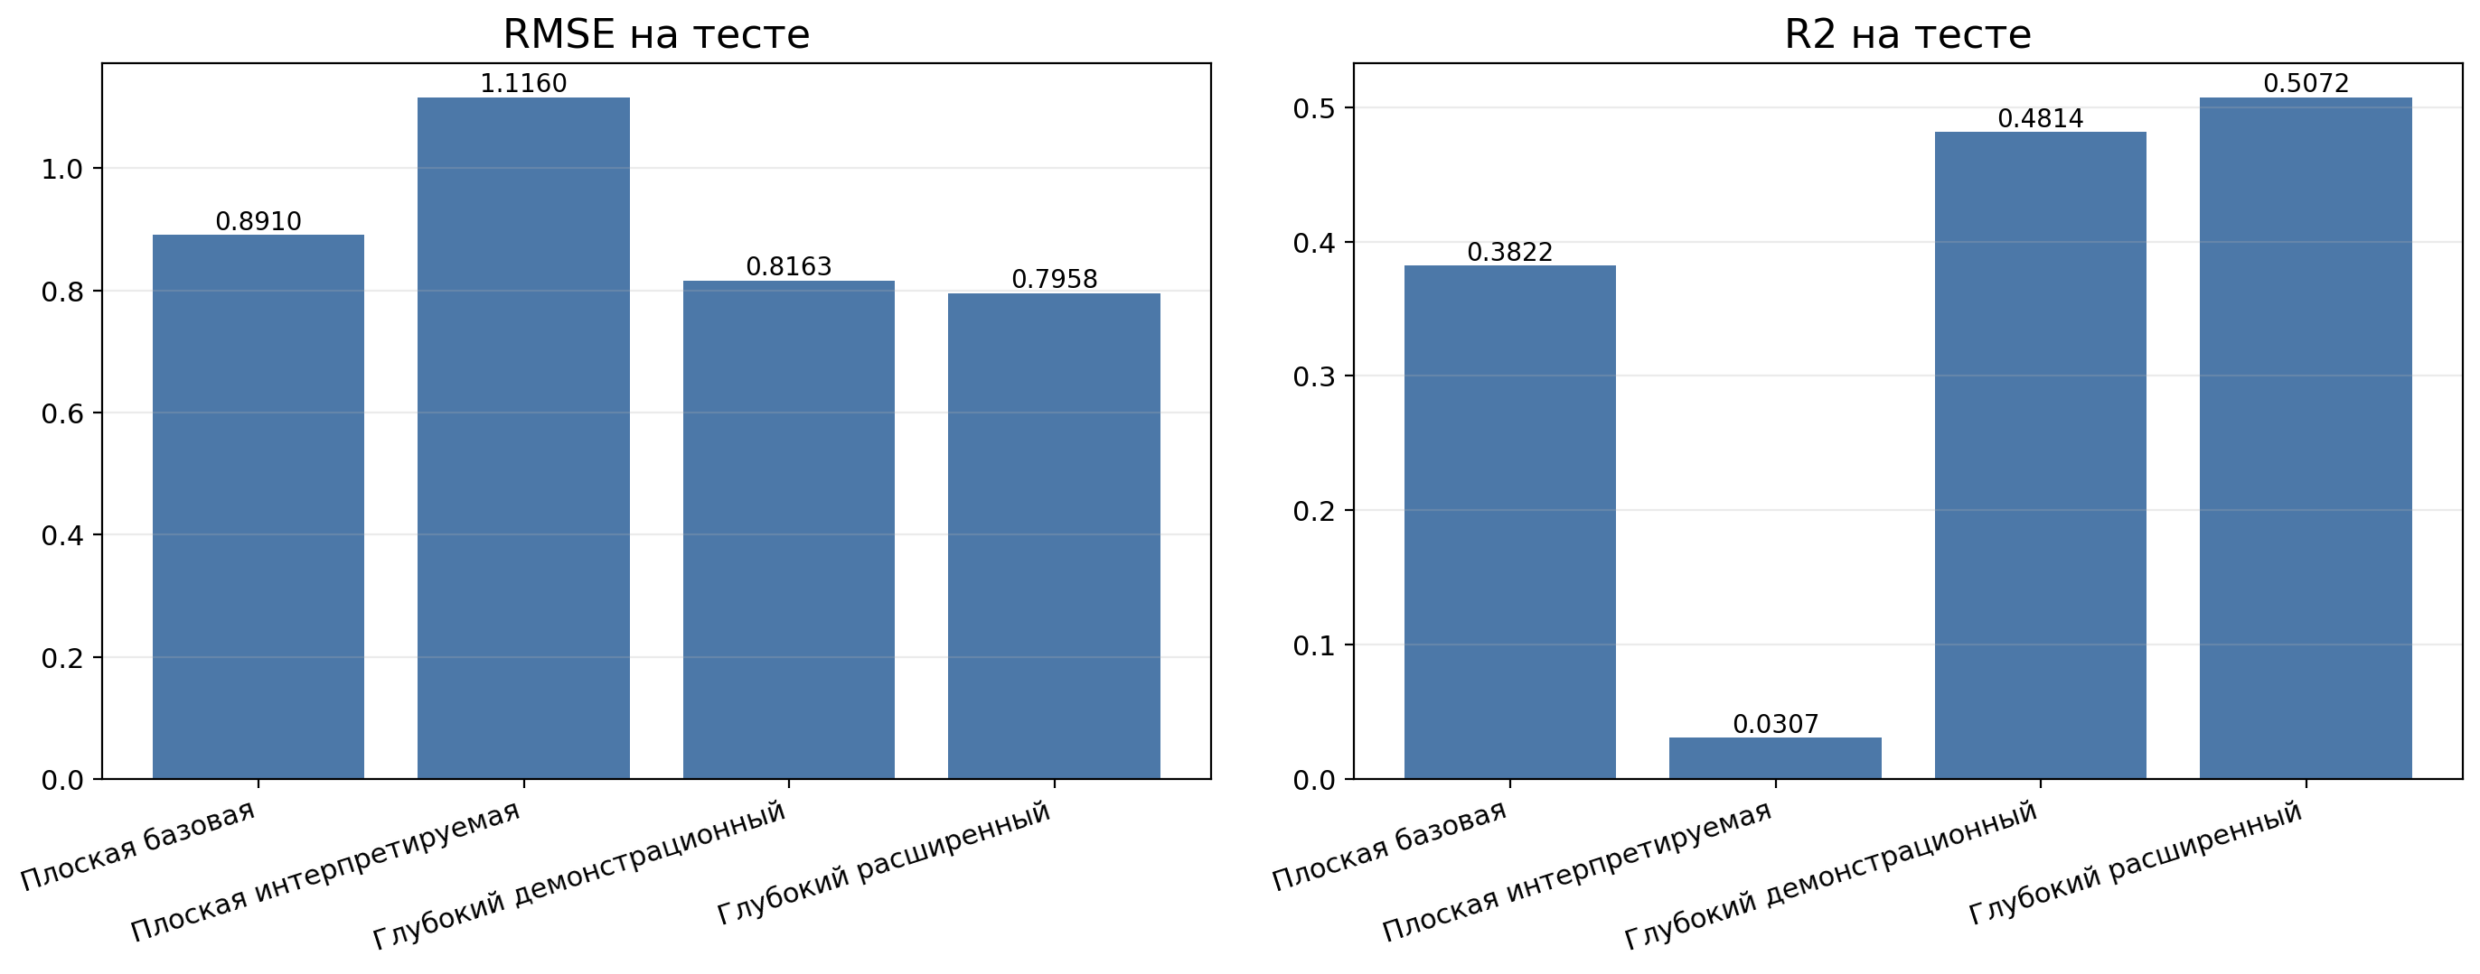
- Рис. 1. Сравнение конфигураций платформы на задаче California Housing Regression.
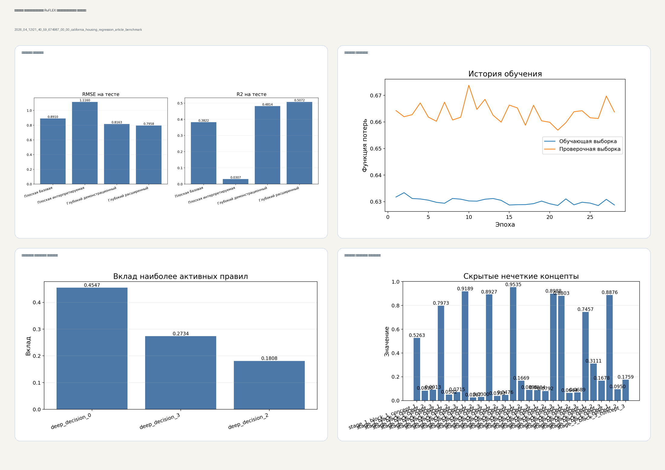
- Рис. 2. Панель интерпретации для лучшей конфигурации на задаче регрессии.
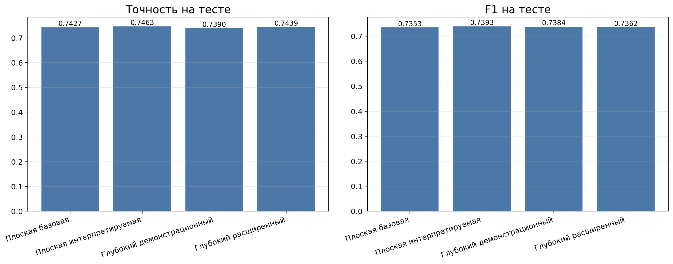
- Рис. 3. Сравнение конфигураций платформы на задаче California Value Binary Geo.
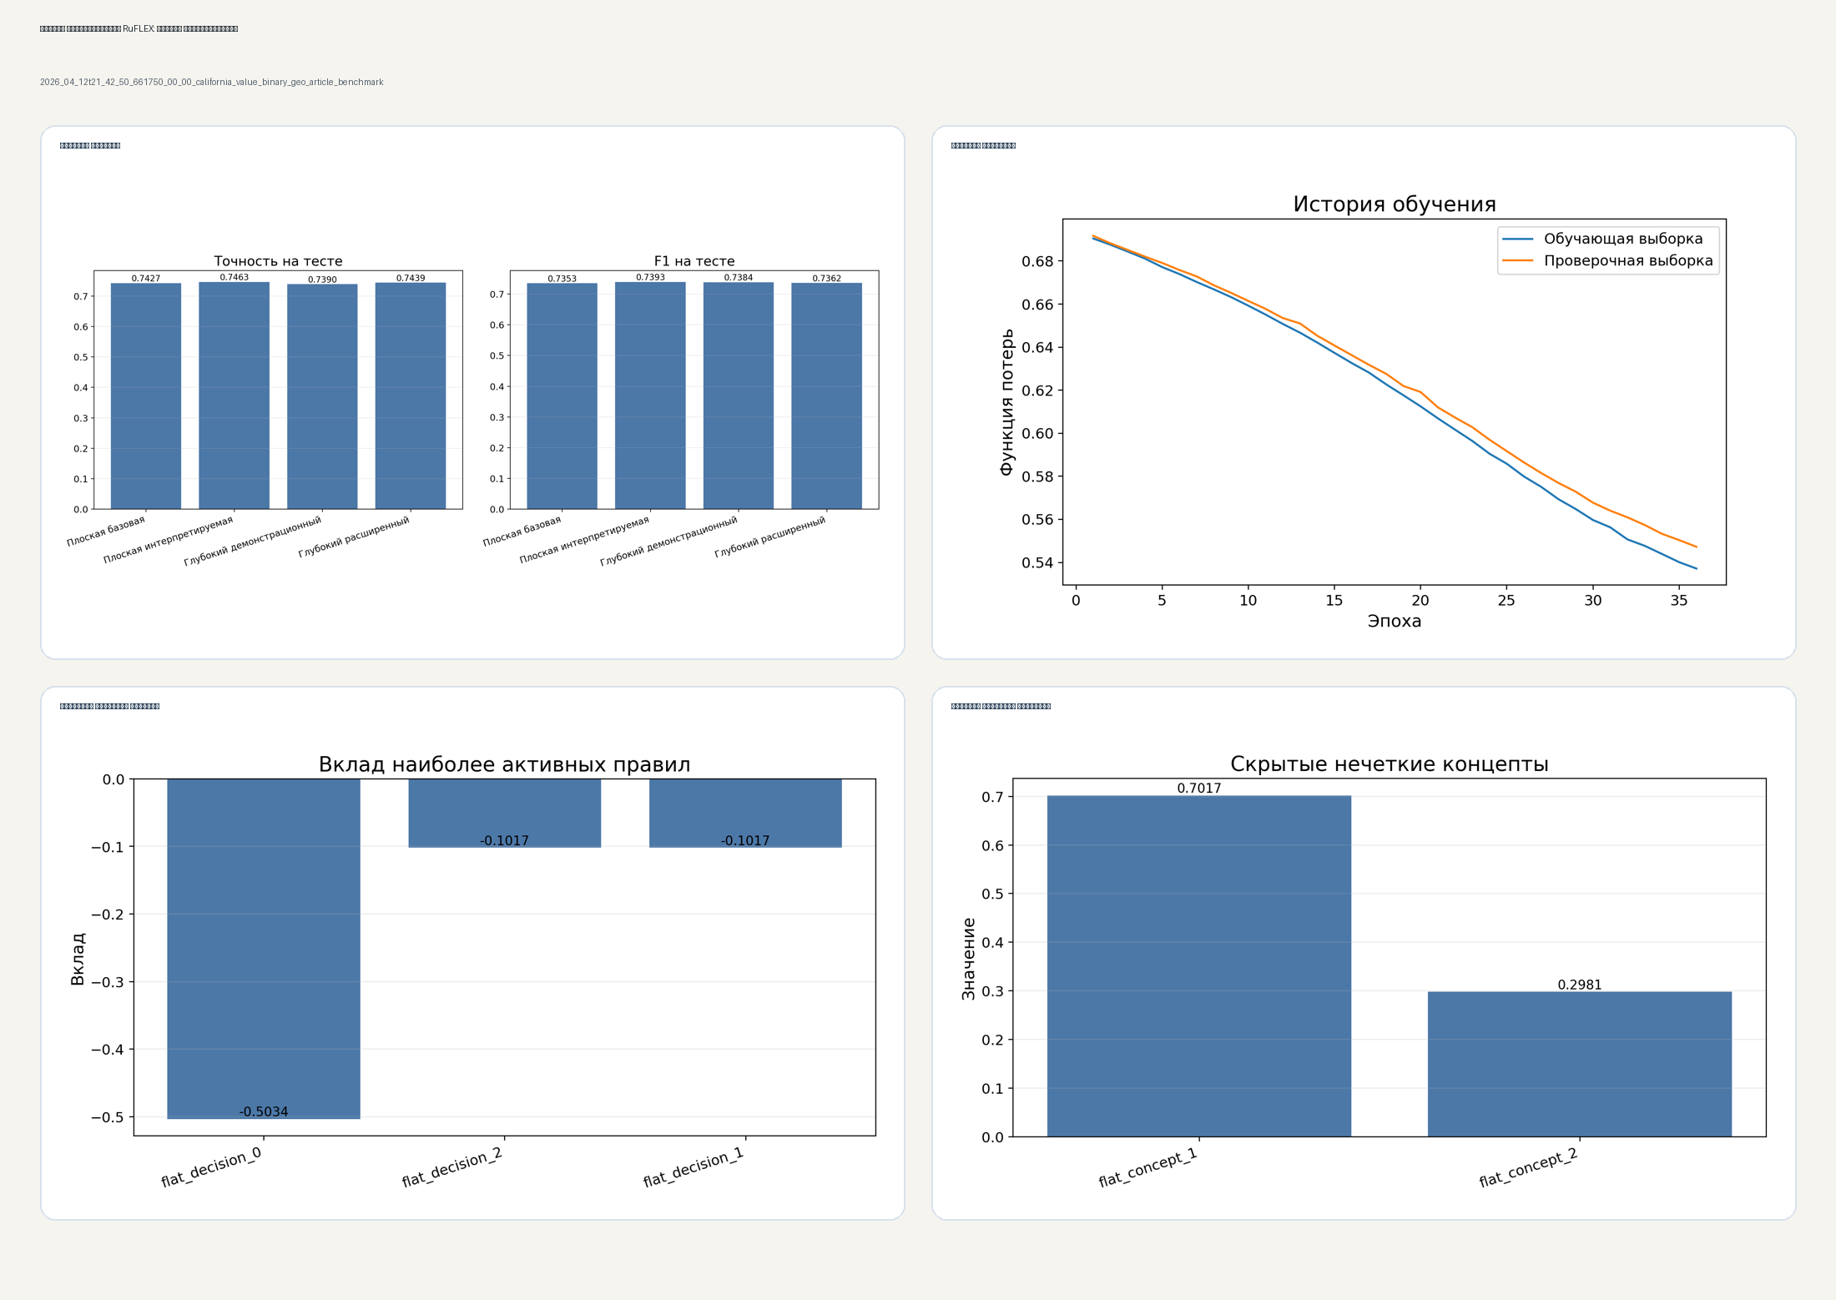
- Рис. 4. Панель интерпретации для лучшей конфигурации на задаче классификации.
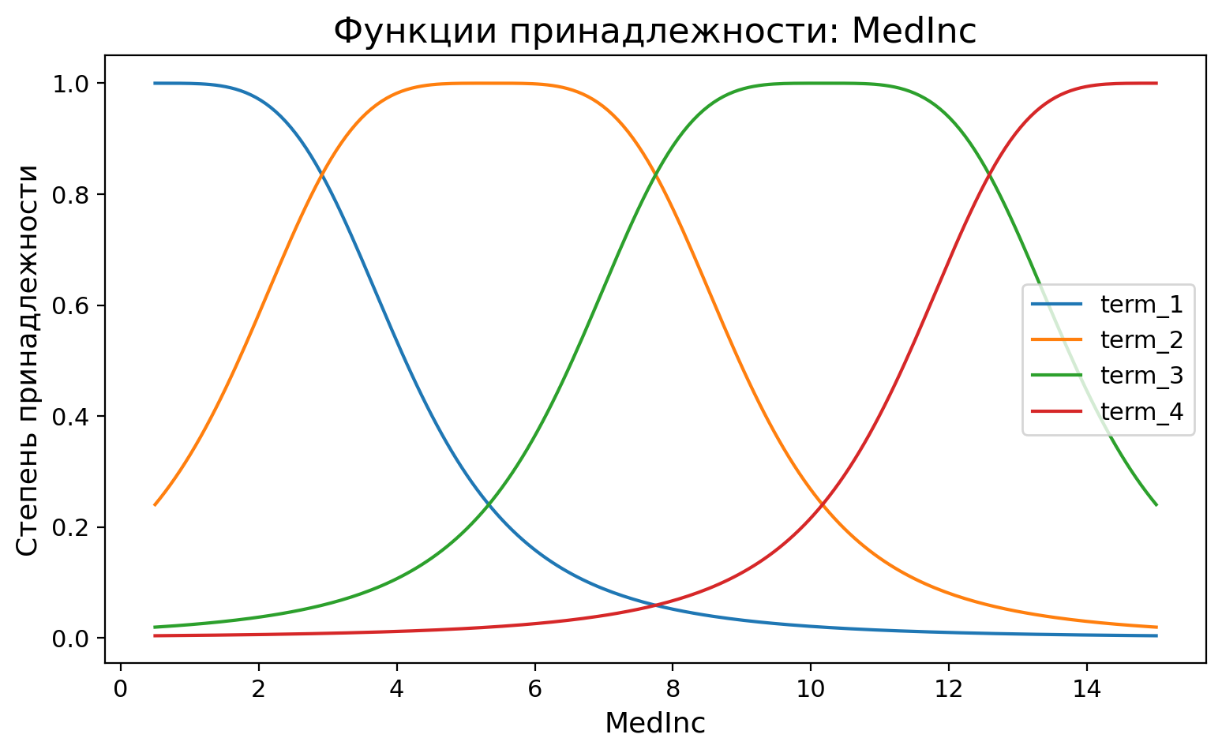
- Рис. 5. Пример функций принадлежности для интерпретируемой фаззификации входного признака.

Заключение
В статье представлена платформа RuFLEX для гибридного глубокого нечеткого обучения, ориентированная на обработку геоданных и объединяющая дифференцируемые нечеткие слои, модули глубокого нечеткого формирования признаков, расширяемый пространственный контур глубоких нечетких сверток и механизмы принятия решений на основе правил. Показано, что платформа позволяет совместно обучать параметры функций принадлежности, базы правил и внутренних представлений признаков, сохраняя интерпретируемый вывод на уровне факторов, правил и скрытых концептов.
Экспериментальная проверка на задачах регрессии и бинарной классификации подтверждает, что RuFLEX следует рассматривать именно как платформу выбора и сравнения модельных режимов. На регрессионной задаче глубокий режим построения нечетких признаков демонстрирует убедимое преимущество над плоской базовой конфигурацией. На классификационной задаче лучший результат достигается интерпретируемой плоской конфигурацией. Тем самым платформа показывает свою сильную сторону именно там, где требуется сопоставление архитектур при сохранении прозрачности вывода и воспроизводимости вычислительного опыта.

Благодарность
При необходимости здесь указывается благодарность научному руководителю, коллегам или консультантам.

Финансирование
При наличии финансирования здесь указывается формулировка на русском языке.

Список литературы
- Jang J.-S. R. ANFIS: Adaptive-Network-Based Fuzzy Inference System // IEEE Transactions on Systems, Man, and Cybernetics. 1993. Vol. 23, No. 3. P. 665-685.
- Paszke A., Gross S., Massa F. et al. PyTorch: An Imperative Style, High-Performance Deep Learning Library // Advances in Neural Information Processing Systems. 2019. Vol. 32.
- Pedregosa F., Varoquaux G., Gramfort A. et al. Scikit-learn: Machine Learning in Python // Journal of Machine Learning Research. 2011. Vol. 12. P. 2825-2830.
- Pace R. K., Barry R. Sparse Spatial Autoregressions // Statistics & Probability Letters. 1997. Vol. 33, No. 3. P. 291-297. DOI: 10.1016/S0167-7152(96)00140-X.
- Rudin C. Stop Explaining Black Box Machine Learning Models for High Stakes Decisions and Use Interpretable Models Instead // Nature Machine Intelligence. 2019. Vol. 1. P. 206-215. DOI: 10.1038/s42256-019-0048-x.
- Ma X., Chen L., Deng Z. et al. Deep Image Feature Learning With Fuzzy Rules // IEEE Transactions on Emerging Topics in Computational Intelligence. 2024. Vol. 8. P. 724-737. DOI: 10.1109/TETCI.2023.3259447.
- Lebedeffson. deep-neuro-fuzzy [Электронный ресурс]. URL: https://github.com/lebedeffson/deep-neuro-fuzzy (дата обращения: 13.04.2026).

